ИССЛЕДОВАНИЕ ВРЕМЕНИ ВОССТАНОВЛЕНИЯ СВОЙСТВ ГАЗОВОЙ СМЕСИ НА ОСНОВЕ ЭЛЕГАЗА ПОСЛЕ ПРОХОЖДЕНИЯ ЭЛЕКТРИЧЕСКОГО РАЗРЯДА
Фирсов К.Н., Казанцев С.Ю., Кононов И.Г., Подлесных С.В., Кислов Р.А.
ИОФРАН, Москва, РФ, e-mail: podlesnikh@rambler.ru
В связи с тем, что в высоковольтной электротехнике очень широкое применение получил элегаз (SF₆) нами было проведено исследование времени восстановления свойств газовой смеси на его основе. Для изучения влияния времени восстановления на напряжение горения была специально разработана экспериментальная установка, схематически изображенная на рис 1. Ограниченный двойной разряд (ОДР) зажигался в системе игла-плоскость между катодом К, изготовленным из нержавеющей стали и плоским анодом А, выполненным из алюминия. Разрядный промежуток был заключен в пластиковую трубочку, с внутренним диаметром 8 мм. Зазор между электродами составлял 4,8 см. Объем разрядной зоны составлял 2,4 см³ или 2,4 мл. В эксперименте использовался анод с грубо обработанной поверхностью.
Для проведения экспериментов использовался либо чистый элегаз, либо его смесь с этаном в соотношении: SF₆:C₂H₆=5:1 соответственно. Исследования проводились при давлениях 15 и 18 Тор. Зарядное напряжение устанавливалось из расчета полной энерговклаки при данном давлении.
Принцип работы установки заключался в том, что заряженные емкости С1 и С2 последовательно замыкалась на электроды ячейки, через запирающие обратный ток вентили, специально собранные на скоростных силовых диодах Д3, Д4.
Значения тока, напряжения горения и задержки времени между импульсами фиксировались на экране запоминающего осциллографа. Измерения значений напряжения горения проводились для следующих диапазонов временных задержек между разрядами: 0,7 – 3 мкс; 1 – 10 мкс; 5 – 25 мкс; 10 – 100 мкс и 3 – 5 млс.
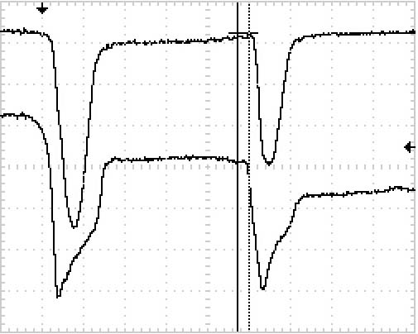
Вид полученных осциллограмм представлен на рис 2. В результате серии экспериментов были построены зависимости напряжения горения от времени задержки между разрядами для чистого SF₆ и смеси SF₆:C₂H₆=5:1. По этим зависимостям на коротких временах задержки 0,7 – 3 мкс, позволяющим не учитывать изменение давления в объеме из-за образования ударных волн, было установлено, что сопротивление газовой смеси увеличивается после прохождения первого разряда. В дальнейшем было определено время восстановления свойств газовой смеси, когда ток и напряжение горения обоих разрядов выравниваются.
К
А
SG1
I_{изм}
U_{изм}
R_{ш}
R_{д}
U_{зар}
R_{огр}

С1
С_{гр}
SG2
С2
С_{гр}
L
L1
L2
Д2
Д3
Д4

Рис 1 Принципиальная схема Рис 2 Осциллограммы тока (вверху) и
экспериментальной установки. напряжения (внизу) двойного разряда,
развертка: 100 нс/дел.; ток: 57,5 А/дел.;
напряжение: 2,3 кВ/дел.

